Verslag opdracht 2

Victor van de Riet en rob logtenberg

Inhoud

Mockup 2

Home 2

Over Ons 2

Abonnementen 2

Contact 3

Korte toelichting 3

Bronnen 3

Picture 1: 3

Picture 2: 3

Server: 3

Selfie Victor: 3

Selfie Rob: 3

Kleuren: 3

# Mockup

## Home

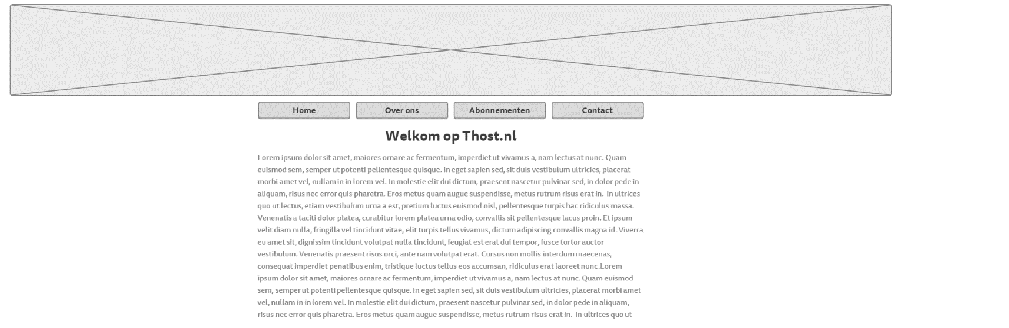

## Over Ons

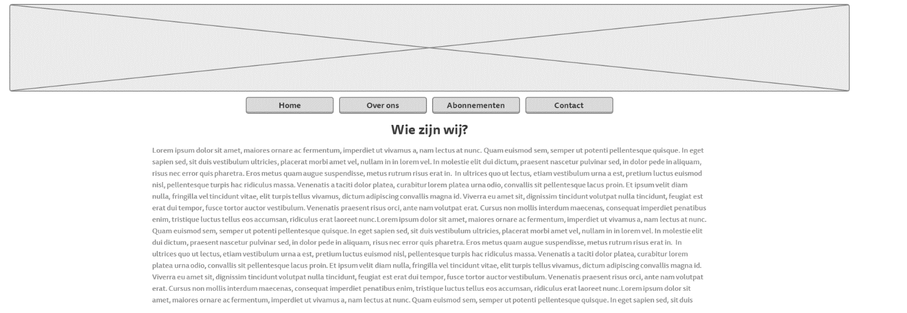

## Abonnementen

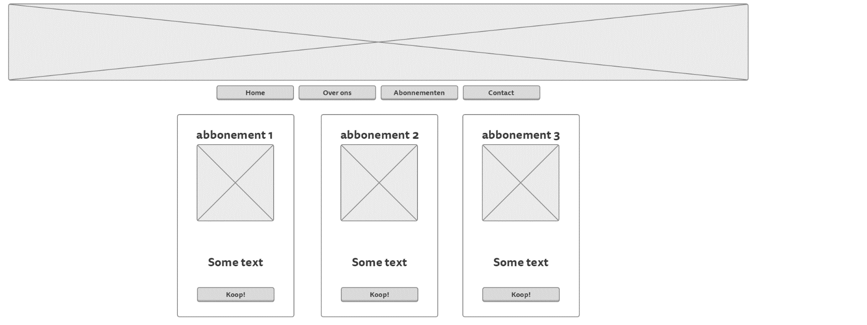

## Contact

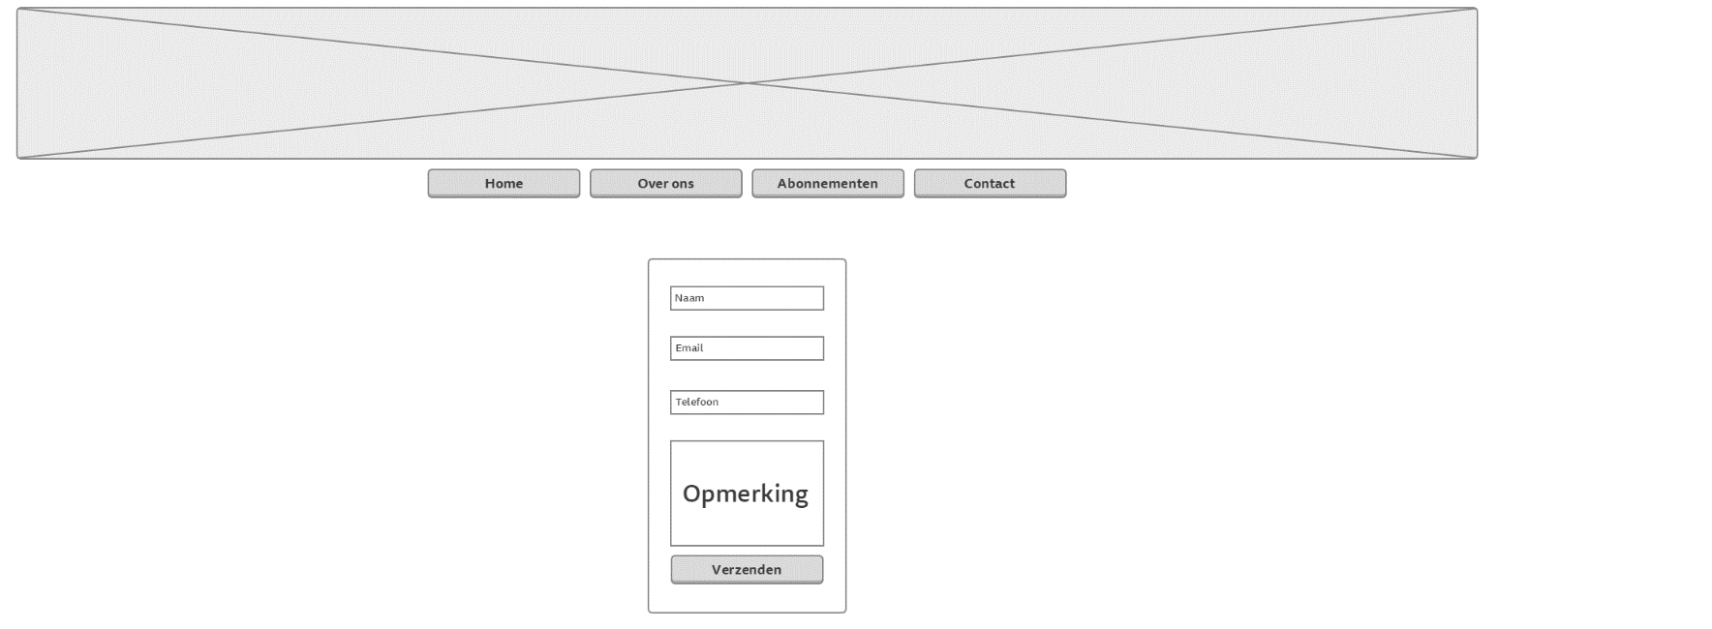

# Korte toelichting

We hebben site gebruikt gemaakt van de nieuwe HTML5. Om de webpagina’s te verdelen in drie delen hebben wij een header, een section en een footer gebruikt. Ook hebben van CSS3 de media query gebruikt. Deze gebruiken we om de website zo responsive mogelijk te houden. Voor het layout hebben wij inspiratie opgedaan van de site van Ziggo.

# Bronnen

## Picture 1:

<https://www.hostt.com/wp-content/uploads/2014/10/Server-Room.jpg>

Picture 2:

<http://www.hdwallwide.com/wp-content/uploads/2014/10/server-web-hosting-sql-hd-pictures.jpg>

## Server:

<http://www.konverge.co.in/images_All/isg_srst_NetUP_VoD_server.jpg>

## Selfie Victor:

<https://scontent-ams2-1.xx.fbcdn.net/hphotos-xaf1/v/t1.0-9/11076231_938522062847179_1020967209649858008_n.jpg?oh=c210648e6ca0af5110dac08f392f7d00&oe=569C214B>

## Selfie Rob:

<https://scontent-ams2-1.xx.fbcdn.net/hphotos-xfp1/v/t1.0-9/11010980_1055610174467295_1295705497726628939_n.jpg?oh=3861ac48603870ce91766afca301f016&oe=56A0393B>

## Kleuren:

<https://www.google.com/design/spec/style/color.html#color-color-palette>